Budżety jednostek samorządu terytorialnego w województwie wielkopolskim w 2025 r.
W 2025 r. dochody budżetów jednostek samorządu terytorialnego wyniosły 42040,4 mln zł, a wydatki – 41344,7 mln zł. W ciągu roku dochody wzrosły o 9,7%, a wydatki zwiększyły się o 8,8%. Rok budżetowy JST zamknęły nadwyżką w wysokości 695,7 mln zł, tj. ponad 2-ktotnie wyższą niż w 2024 r.
8,8%
Wzrost wydatków JST w porównaniu z 2024 r.

Dane zawarte w opracowaniu dotyczą dochodów i wydatków jednostek samorządu terytorialnego (JST) w województwie wielkopolskim w 2025 r., tj. 222 gmin, 31 powiatów, 4 miast na prawach powiatu oraz województwa. Informacje obejmujące dochody i wydatki gmin przedstawiono bez dochodów i wydatków gmin mających również status miasta na prawach powiatu. Dochody i wydatki miast na prawach powiatu podano łącznie z dochodami i wydatkami części gminnej i powiatowej.
Tablica 1. Dochody, wydatki i wynik budżetów jednostek samorządu terytorialnego w 2025 r.
WYSZCZEGÓLNIENIE | Dochody | Wydatki | Wynik | Dochody | Wydatki
 | w milionach złotych |  |  | 2024=100
OGÓŁEM | 42040,4 | 41344,7 | 695,7 | 109,7 | 108,8
Gminy | 23229,8 | 22587,1 | 642,7 | 110,0 | 106,5
Miasta na prawach  powiatu | 9359,7 | 9344,0 | 15,8 | 106,8 | 106,6
Powiaty | 6155,0 | 5951,7 | 203,3 | 110,3 | 109,2
Województwo | 3295,9 | 3462,0 | -166,1 | 115,6 | 135,5
 | na 1 mieszkańca w zł |  |  | 2024=100
Gminy | 8529 | 8293 | 236 | 110,2 | 106,7
Miasta na prawach  powiatu | 12461 | 12440 | 21 | 107,4 | 107,3
Powiaty | 2260 | 2185 | 75 | 110,4 | 109,4
Województwo | 949 | 996 | -48 | 115,9 | 135,9

Dochody budżetów jednostek samorządu terytorialnego
Dochody ogółem JST były o 9,7% wyższe niż w 2024 r.
W 2025 r. dochody ogółem jednostek samorządu terytorialnego wyniosły 42040,4 mln zł i były o 9,7% wyższe od uzyskanych przed rokiem. Na tę kwotę składały się przede wszystkim dochody gmin (23229,8 mln zł, tj. 55,3% dochodów JST) oraz miast na prawach powiatu (9359,7 mln zł, tj. 22,3%), a w mniejszym stopniu – powiatów (6155,0 mln zł, tj. 14,6%) i województwa (3295,9 mln zł, tj. 7,8%). W porównaniu z 2024 r. wzrost dochodów odnotowano we wszystkich jednostkach. W budżecie dochody województwa zwiększyły się o 15,6%, powiatów – o 10,3%, gmin – o 10,0% oraz miast na prawach powiatu – o 6,8%.
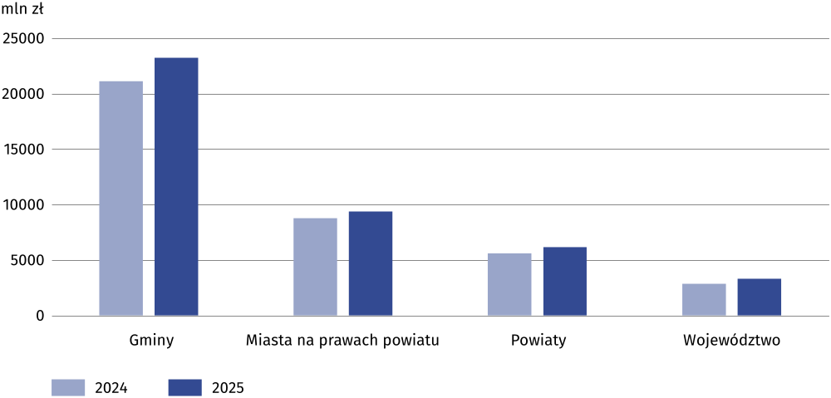
Wykres 1. Dochody budżetów jednostek samorządu terytorialnego według kategorii JST
Głównym źródłem dochodów jednostek samorządu terytorialnego są dochody własne. W 2025 r. wyniosły one 29971,2 mln zł (o 50,3% więcej niż w 2024 r.) i stanowiły 71,3% dochodów ogółem. Tak istotny wzrost wartości dochodów własnych jest wynikiem zmiany w zasadach ustalania dochodów jednostek samorządu terytorialnego. Największy udział tej pozycji odnotowano w budżetach miast na prawach powiatu (78,1%), a następnie w budżecie województwa (70,9%), w budżetach gmin (70,4%) i powiatów (64,6%).
W strukturze dochodów
ogółem JST w 2025 r. dochody własne stanowiły 71,3%
W 2025 r. na rachunki jednostek samorządu terytorialnego przekazane zostały dochody z tytułu udziału we wpływach od osób fizycznych (PIT) w wysokości 16136,8 mln zł. Kolejnym źródłem dochodów własnych były dochody z podatku od nieruchomości, które wyniosły 3850,2 mln zł. Dochody z tytułu udziału we wpływach od osób prawnych (CIT) zostały zrealizowane w kwocie 3204,4 mln zł. Wpływy z usług osiągnęły poziom 1210,9 mln zł, a dochody z majątku – 592,9 mln zł.
W strukturze dochodów własnych JST w 2025 r. ponad połowę stanowiły dochody z udziału w PIT – 53,8%. Wpływy z podatku od nieruchomości wyniosły 12,8%, dochody z tytułu udziału w CIT – 10,7%, wpływy z usług – 4,0%, a dochody z majątku – 2,0%.
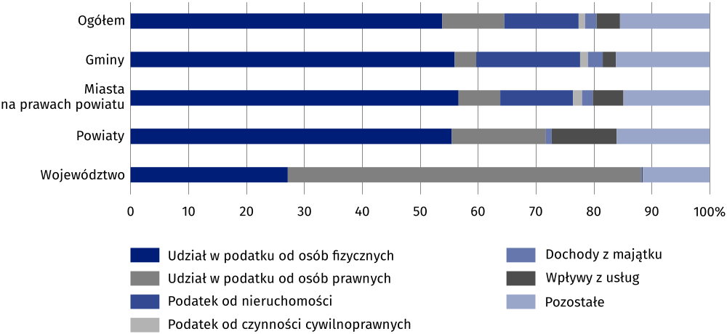
Wykres 2. Struktura dochodów własnych jednostek samorządu terytorialnego
według rodzajów w 2025 r.
W strukturze dochodów własnych dla poszczególnych jednostek samorządu terytorialnego największy udział dochodów z podatku od osób fizycznych wystąpił w miastach na prawach powiatu (56,7%), a także w gminach (56,0%) i powiatach (55,5%), podczas gdy udział podatku od osób prawnych dominował w województwie (60,9%).
Dotacje ogółem wyniosły łącznie w 2025 r. 8557,9 mln zł, z czego 1252,7 mln zł to dotacje przekazane w ramach programów finansowanych z udziałem środków europejskich. W ciągu roku dotacje zwiększyły się średnio o 3,3% (najbardziej w budżecie województwa – o 51,1%, a ponadto w budżetach powiatów – o 11,9% i miast na prawach powiatu – o 8,3%, przy spadku w budżetach gmin – o 4,6%). Dotacje stanowiły 20,4% ogółu dochodów JST, od 14,2% w miastach na prawach powiatu do 25,8% w budżecie województwa. Główna część dotacji pochodziła z budżetu państwa (47,9% wobec 49,7% rok wcześniej). W 2025 r. dotacje z tego źródła wyniosły 4102,9 mln zł, tj. o 0,4% mniej niż w 2024 r. Dotacje z budżetu państwa były przeznaczone przede wszystkim na zadania zlecone z zakresu administracji rządowej (80,0%).
Na rachunki jednostek samorządu terytorialnego w 2025 r. przekazano środki z tytułu subwencji ogólnej w łącznej wysokości 3511,3 mln zł, tj. 8,4% ogółu dochodów (wobec 26,3% rok wcześniej). W ujęciu rocznym oznacza to spadek jej wartości o 65,2%, co jest wynikiem zmiany systemu finansowania JST (subwencja ogólna ma obecnie charakter uzupełniający). Subwencja ogólna miała największy udział w dochodach powiatów (15,1%), a najmniejszy – dochodach województwa (3,3%). Od 2025 r. zrezygnowano z wyodrębniania poszczególnych części subwencji ogólnej, a wprowadzone zostało pojęcie potrzeb finansowych, które są elementem kalkulacyjnym służącym ustalaniu dochodów JST z tytułu subwencji ogólnej.
W strukturze dochodów JST według działów klasyfikacji budżetowej główną pozycją są dochody od osób prawnych, osób fizycznych i innych jednostek nieposiadających osobowości prawnej. Z tego źródła w 2025 r. pochodziło 58,7% dochodów (wobec 39,7% przed rokiem). Omawiane dochody największy udział miały w budżetach miast na prawach powiatu (64,1%) oraz w budżecie województwa (63,3%). Ważnym źródłem dochodów są także różne rozliczenia, które stanowiły średnio 12,4% (najwięcej w budżecie województwa – 20,0%) wobec 30,1% w 2024 r. Ponadto dochody z działu transport i łączność miały średni udział na poziomie 5,5% (najwięcej w budżecie województwa – 9,9%), a dochody z działu rodzina – 5,3% (najwięcej w gminach – 7,4%).
Jednostki poszczególnych szczebli samorządu terytorialnego w znacznym stopniu różnią się wielkością osiąganych dochodów w przeliczeniu na 1 mieszkańca. Przeciętna wartość tego wskaźnika dla gmin w 2025 r. kształtowała się na poziomie 8529 zł, tj. o 790 zł wyższym niż przed rokiem. Najwyższe dochody per capita odnotowano w gminach: Ostrowite (15922 zł), Powidz (15509 zł) i Czajków (15217 zł), a najniższe – w gminie wiejskiej Gniezno (6498 zł) oraz gminach Grodzisk Wielkopolski (6712 zł) i Koźminek (6715 zł).
Z budżetów miast na prawach powiatu na 1 mieszkańca przypadało przeciętnie 12461 zł dochodów (o 861 zł więcej niż w 2024 r.) – od 11570 zł w Lesznie do 13708 zł w Koninie.
Dochody ogółem budżetów powiatów w 2025 r. wyniosły średnio 2260 zł na 1 mieszkańca, tj. o 214 zł więcej niż rok wcześniej. Najwyższe odnotowano w powiatach: międzychodzkim (3451 zł), pleszewskim (2963 zł) oraz ostrzeszowskim (2944 zł), a najniższe – w konińskim (1560 zł) i poznańskim (1678 zł).
Dodatkowo, poza wymienionymi powyżej kwotami, na każdego mieszkańca z budżetu województwa przypadało przeciętnie 949 zł dochodów ogółem, tj. o 130 zł więcej niż w 2024 r.
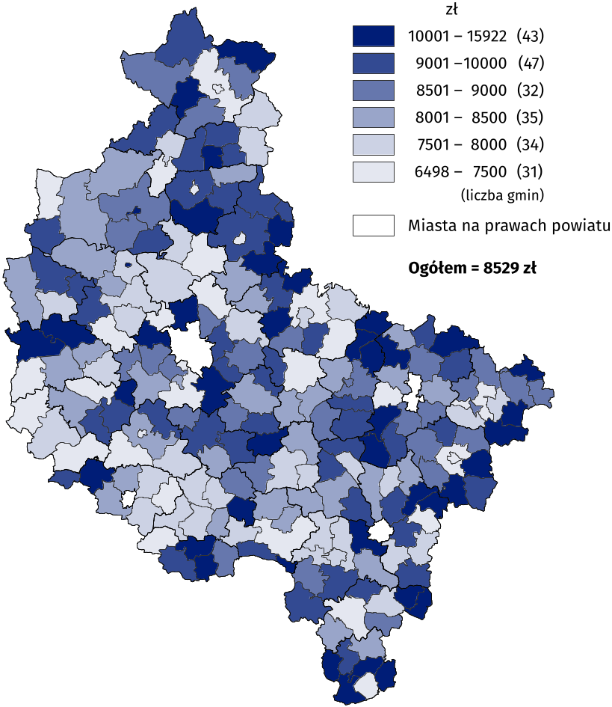
Mapa 1. Dochody budżetów gmin na 1 mieszkańca w 2025 r.
Najwyższe dochody przypadały na 1 mieszkańca w gminach: Ostrowite, Powidz i Czajków
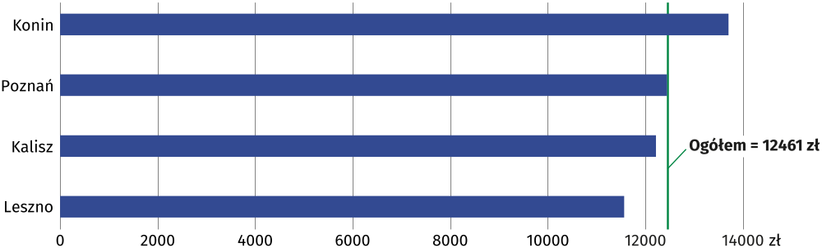
Wykres 3. Dochody budżetów miast na prawach powiatu na 1 mieszkańca w 2025 r.

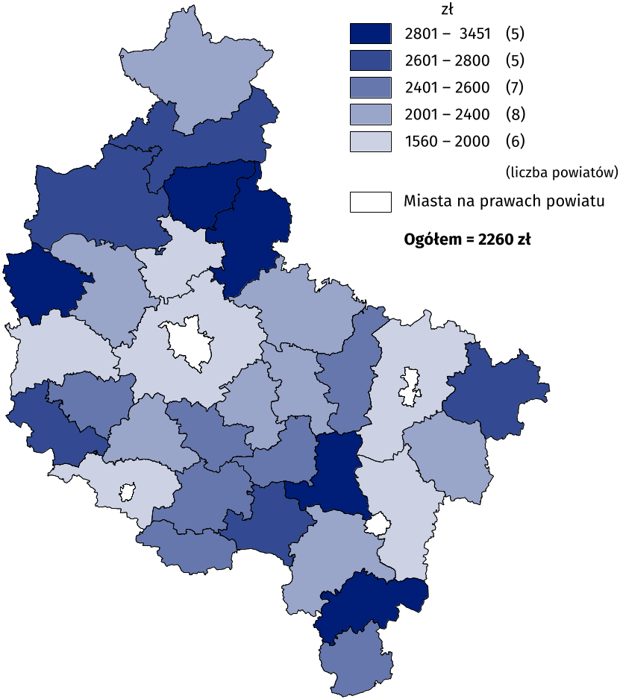
Mapa 2. Dochody budżetów powiatów na 1 mieszkańca w 2025 r.
Dochody JST w przeliczeniu na 1 mieszkańca wykazywały duże zróżnicowanie. Największa dysproporcja występowała między najbogatszymi i najbiedniejszymi gminami (9,4 tys. zł). Mniejsze rozbieżności odnotowano w przypadku miast na prawach powiatów (2,1 tys. zł) oraz powiatów (1,9 tys. zł).

Wydatki budżetów jednostek samorządu terytorialnego
Wydatki ogółem JST były o 8,8% wyższe niż przed rokiem
Wydatki ogółem jednostek samorządu terytorialnego w 2025 r. wyniosły 41344,7 mln zł (tj. o 8,8% więcej niż przed rokiem), z czego wydatki gmin stanowiły 54,6%, miast na prawach powiatów – 22,6%, powiatów – 14,4% i samorządu województwa – 8,4%.
Zwiększenie poziomu wydatkowanych środków obserwowano w budżetach wszystkich rodzajów JST. Wydatki ogółem wzrosły od 6,5% w budżetach gmin do 35,5% w budżecie województwa.
Głównym obciążeniem dla budżetów jednostek samorządu terytorialnego są wydatki bieżące. W 2025 r. wyniosły one 32943,9 mln zł i stanowiły 79,7% wydatków ogółem. Z tej kwoty najwięcej przeznaczono na wynagrodzenia wraz z pochodnymi (15362,9 mln zł, tj. 46,6%) oraz na zakup materiałów i usług (7939,2 mln zł, tj. 24,1%).
Prawie 80% wydatków ogółem stanowiły wydatki bieżące
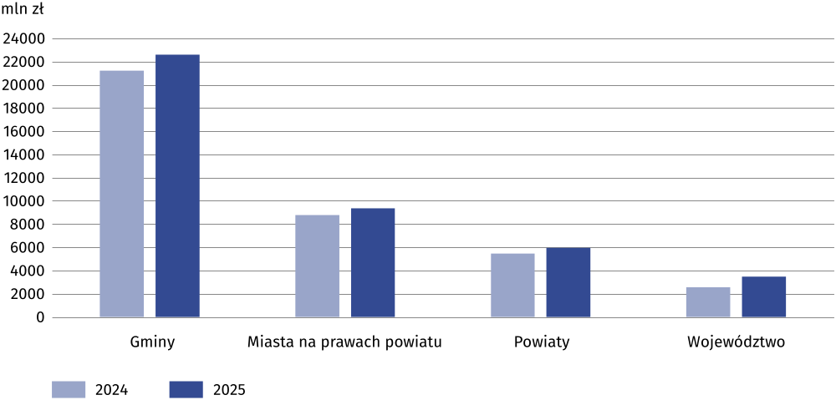
Wykres 4. Wydatki budżetów jednostek samorządu terytorialnego według kategorii JST
Wydatki bieżące JST zwiększyły się w ciągu roku średnio o 7,6%. Największy wzrost wydatków bieżących obserwowano w budżecie województwa (o 11,7%). Biorąc pod uwagę rodzaje wydatków bieżących najbardziej wzrosły dotacje (o 11,3%), wydatki na wynagrodzenia wraz z pochodnymi (o 9,9%) oraz wydatki na zakup materiałów i usług (o 9,1%).
Wydatki majątkowe jednostek samorządu terytorialnego w 2025 r. wyniosły 8400,8 mln zł i były o 13,9% większe niż przed rokiem. Na inwestycje przeznaczono 8098,7 mln zł, co stanowiło przeważającą część wydatków majątkowych (96,4%). Największy udział wydatków inwestycyjnych odnotowano w budżecie samorządu województwa (41,1% wydatków ogółem), a najmniejszy w miastach na prawach powiatu (11,1%), przy średniej dla wszystkich JST wynoszącej 19,6%.
W strukturze wydatków jednostek samorządu terytorialnego według działów klasyfikacji budżetowej w 2025 r. największy udział miała oświata i wychowanie (36,5%). Wydatki z tego działu stanowiły największe obciążenie dla budżetów gmin i miast na prawach powiatu (odpowiednio 40,0% i 40,2%) oraz powiatów (33,9%). Istotną pozycję w wydatkach JST zajmuje również transport i łączność ze średnim udziałem 14,8% (najwyższy w budżecie samorządu województwa – 46,1%, a następnie miast na prawach powiatu – 17,0%). Wydatki na administracją publiczną stanowiły średnio 9,4% wydatków ogółem (maksymalny udział w powiatach – 11,6%, a także w gminach – 9,5%). Ponadto z budżetu województwa 12,2% wydatkowano na ochronę zdrowia, a 8,5% na kulturę i ochronę dziedzictwa narodowego. Dla gmin istotnym obciążeniem były również wydatki w dziale gospodarka komunalna i ochrona środowiska (9,3%) oraz rodzina (8,5%), a dla powiatów – środki przeznaczone na pomoc społeczną (10,2%) i edukacyjną opiekę wychowawczą (6,5%).
JST największe wydatki ponosiły na oświatę i wychowanie
Tablica 2. Wydatki budżetów jednostek samorządu terytorialnego według działów w 2025 r.
WYSZCZEGÓLNIENIE | Ogółem | Gminy | Miasta na prawach powiatu | Powiaty | Województwo
WYSZCZEGÓLNIENIE | w milionach złotych
OGÓŁEM | 41344,7 | 22587,1 | 9344,0 | 5951,7 | 3462,0
w tym:
Rolnictwo i łowiectwo | 1074,8 | 971,8 | 2,9 | 13,5 | 86,7
Transport i łączność | 6129,3 | 1991,9 | 1584,7 | 956,5 | 1596,2
Gospodarka mieszkaniowa | 839,7 | 482,5 | 194,7 | 60,4 | 102,1
Administracja publiczna | 3874,6 | 2154,0 | 719,0 | 692,4 | 309,2
Bezpieczeństwo publiczne i ochrona przeciwpożarowa | 799,2 | 270,3 | 243,2 | 273,4 | 12,2
Oświata i wychowanie | 15094,8 | 9039,3 | 3759,9 | 2018,9 | 276,7
Ochrona zdrowia | 730,1 | 112,8 | 73,3 | 122,8 | 421,2
Pomoc społeczna | 2511,7 | 1245,4 | 587,2 | 608,2 | 70,9
Pozostałe zadania w zakresie polityki społecznej | 426,4 | 46,3 | 49,2 | 204,0 | 126,9
Edukacyjna opieka wychowawcza | 603,3 | 43,2 | 144,6 | 386,8 | 28,7
Rodzina | 2721,2 | 1929,0 | 536,4 | 249,0 | 6,8
Gospodarka komunalna i ochrona środowiska | 2688,1 | 2094,5 | 547,4 | 11,9 | 34,3
Kultura i ochrona dziedzictwa narodowego | 1546,5 | 951,1 | 257,4 | 43,5 | 294,5
Kultura fizyczna | 1001,8 | 684,8 | 272,0 | 15,6 | 29,3
W 2025 r. wydatki gmin w przeliczeniu na 1 mieszkańca ukształtowały się na poziomie 8293 zł i były o 517 zł większe niż przed rokiem. Najwyższe wydatki poniosły gminy: Czajków (14469 zł), Powidz (14199 zł), Ostrowite (14076 zł) i Rychtal (13588 zł), a najniższe – gminy wiejskie Turek (6291 zł) i Gniezno (6377 zł) oraz gmina miejsko-wiejska Ujście (6344 zł). Gmina o najwyższych wydatkach rozdysponowała 2,3-krotnie wyższą kwotę niż ta, w której wydatki były najniższe.
Przeciętne wydatki budżetów miast na prawach powiatu per capita wyniosły 12440 zł, tj. o 844 zł więcej niż w 2024 r. Najwyższe wydatki odnotowano w Koninie (13623 zł), a najniższe w Lesznie (11513 zł).
Wydatki ogółem budżetów powiatów w przeliczeniu na 1 mieszkańca wyniosły w 2025 r. 2185 zł, tj. o 187 zł więcej niż przed rokiem. Najwyższy wskaźnik odnotowano w powiatach: międzychodzkim (3203 zł), pleszewskim (3161 zł) i wolsztyńskim (3045 zł), a najniższy – w konińskim (1418 zł), poznańskim (1505 zł) oraz leszczyńskim (1608 zł).
Ponadto w 2025 r. na każdego mieszkańca z budżetu województwa wydatkowano przeciętnie 996 zł, tj. o 263 zł więcej niż w roku poprzednim.
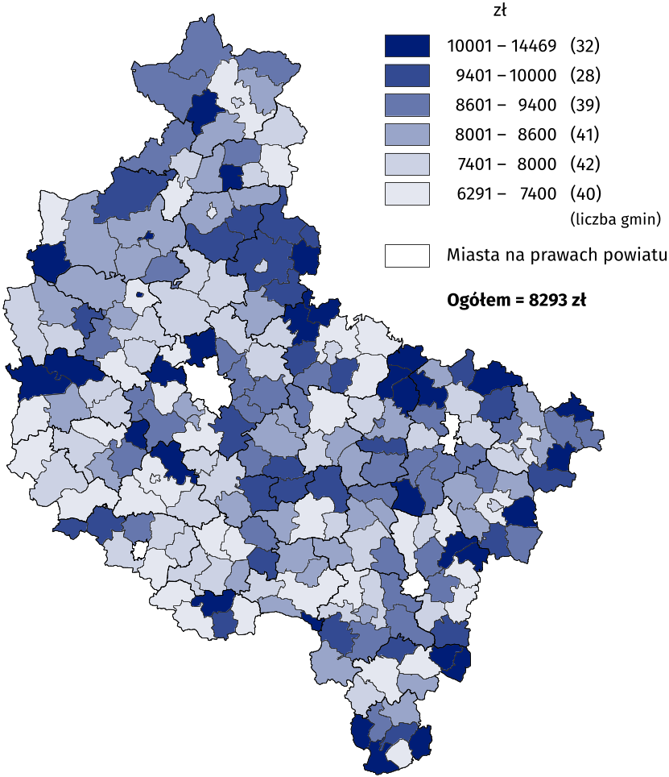
Mapa 3. Wydatki budżetów gmin na 1 mieszkańca w 2025 r.
Najwyższe wydatki na 1 mieszkańca odnotowano w gminach: Czajków, Powidz i Ostrowite
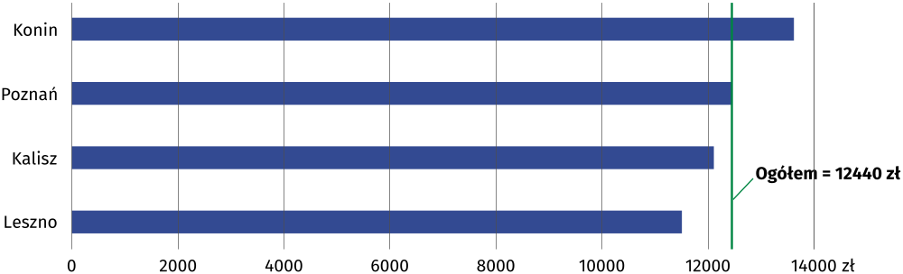
Wykres 5. Wydatki budżetów miast na prawach powiatu na 1 mieszkańca w 2025 r.

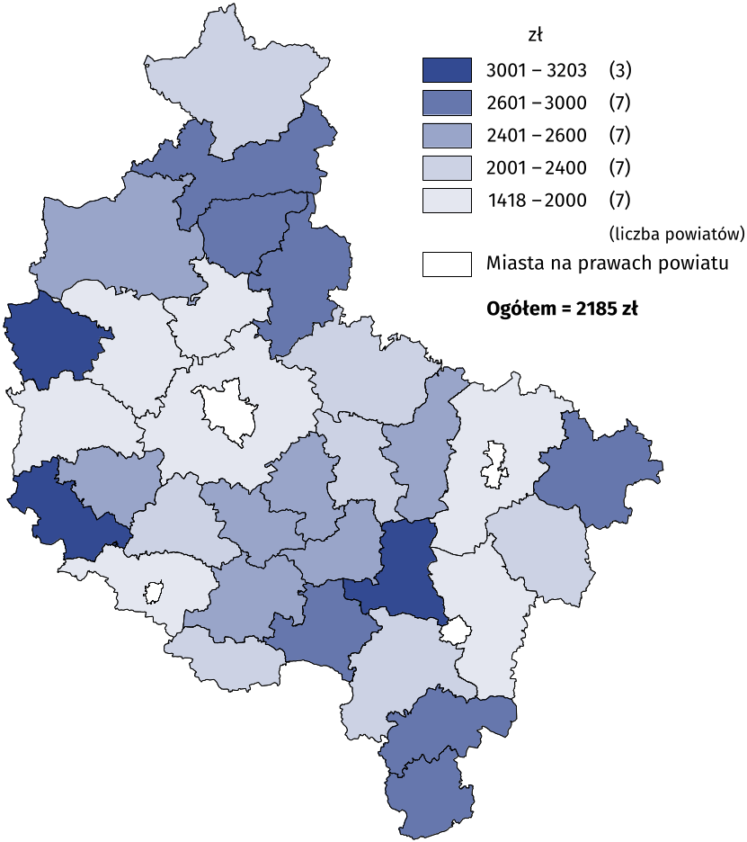
Mapa 4. Wydatki budżetów powiatów na 1 mieszkańca w 2025 r.

Wynik budżetów jednostek samorządu terytorialnego
W 2025 r. JST zamknęły budżety nadwyżką w kwocie 695,7 mln zł
Budżety jednostek samorządu terytorialnego wykazały w 2025 r. zbiorczo nadwyżkę w wysokości 695,7 mln zł, tj. ponad 2-krotnie większą od notowanej przed rokiem. Na tę kwotę złożył się dodatni wynik budżetów gmin (642,7 mln zł), powiatów (203,3 mln zł) oraz miast na prawach powiatu (15,8 mln zł), a także deficyt w budżecie województwa (166,1 mln zł).
Relacja nadwyżki w budżetach JST do dochodów ogółem w 2025 r. ukształtowała się na poziomie 1,7%, przy czym w powiatach osiągnęła ona 3,3%, w gminach – 2,8%, a w miastach na prawach powiatu – 0,2%. Natomiast w budżecie województwa relacja deficytu do dochodów wyniosła 5,0%.
Na 258 jednostek samorządu terytorialnego funkcjonujących w województwie wielkopolskim, 176 wypracowało nadwyżkę, a 82 zamknęły swoje budżety deficytem (w 2024 r. odpowiednio 131 i 127). Dla 99 JST, czyli 56,3% wszystkich jednostek z nadwyżką budżetową, relacja dodatniego wyniku do wykonanych dochodów nie przekroczyła 5%, a w przypadku 54 JST (tj. 30,7%) – od 5% do 10%. Wśród JST, które wykazały niedobór budżetowy najliczniejszą grupę tworzyły jednostki z relacją wyniku do dochodów poniżej 5% (57, tj. 69,5%), a następnie – od 5% do 10% (19 JST, tj. 23,2%).
Prawie 70% JST odnotowało nadwyżkę budżetową w 2025 r.
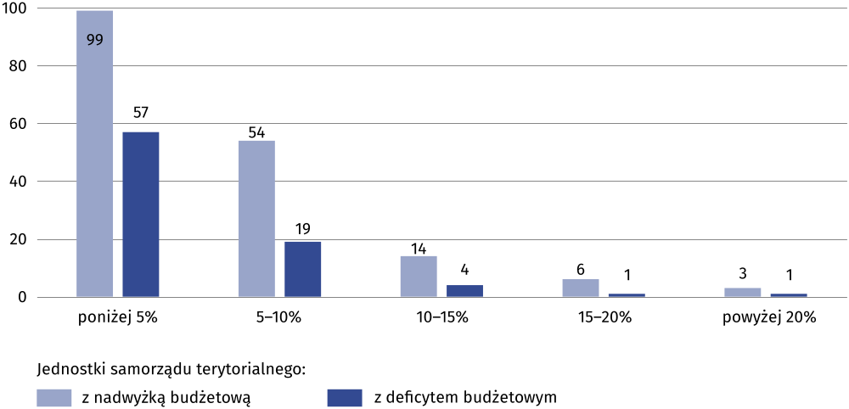
Wykres 6. Liczba jednostek samorządu terytorialnego według relacji wyniku finansowego
do dochodów ogółem w 2025 r.
Spośród 222 gmin w 149 nie wydatkowano wszystkich środków budżetowych, podczas gdy w 73 wydatki przekroczyły dochody. Do gmin, które osiągnęły największą nadwyżkę budżetową w stosunku do swoich dochodów należały gminy: Śrem (relacja 24,1%), Przykona (22,5%) oraz Rawicz (20,3%). Natomiast do jednostek, które wykazały relatywnie największy deficyt zaliczono gminę Kłecko, gdzie wydatki przewyższyły dochody o 24,8%, a także gminy Czempiń (o 15,5%) i Żerków (o 12,1%). W przeliczeniu na 1 mieszkańca łączna nadwyżka w budżetach gminnych wyniosła 236 zł wobec niedoboru w wysokości 36 zł w 2024 r.
Wśród miast na prawach powiatu w 2025 r. nadwyżkę budżetową wykazano w Kaliszu (9,8 mln zł), Koninie (5,6 mln zł) oraz Lesznie (3,4 mln zł). Jedynie budżet Poznania zamknął się deficytem budżetowym (3,0 mln zł). W 2024 r. w budżetach Kalisza, Konina i Lesznie odnotowano niedobór, natomiast w budżecie Poznania – nadwyżkę środków finansowych. Największą nadwyżkę budżetową w relacji do osiągniętych dochodów odnotowano w Kaliszu (0,9%). W przeliczeniu na 1 mieszkańca miast na prawach powiatu nadwyżka budżetowa w 2025 r. wyniosła 21 zł wobec 4 zł przed rokiem.
Wśród 31 powiatów województwa w 24 odnotowano nadwyżkę, a w 7 wystąpił deficyt. Największą nadwyżkę budżetową osiągnął powiat poznański (79,0 mln zł, co stanowiło 10,3% jego dochodów). Natomiast największy deficyt wykazał powiat wolsztyński (18,9 mln zł) i wynosił on 12,3% dochodów ogółem. Sumarycznie nadwyżka budżetowa per capita w powiatach kształtował się na poziomie 75 zł (wobec 48 zł przed rokiem).
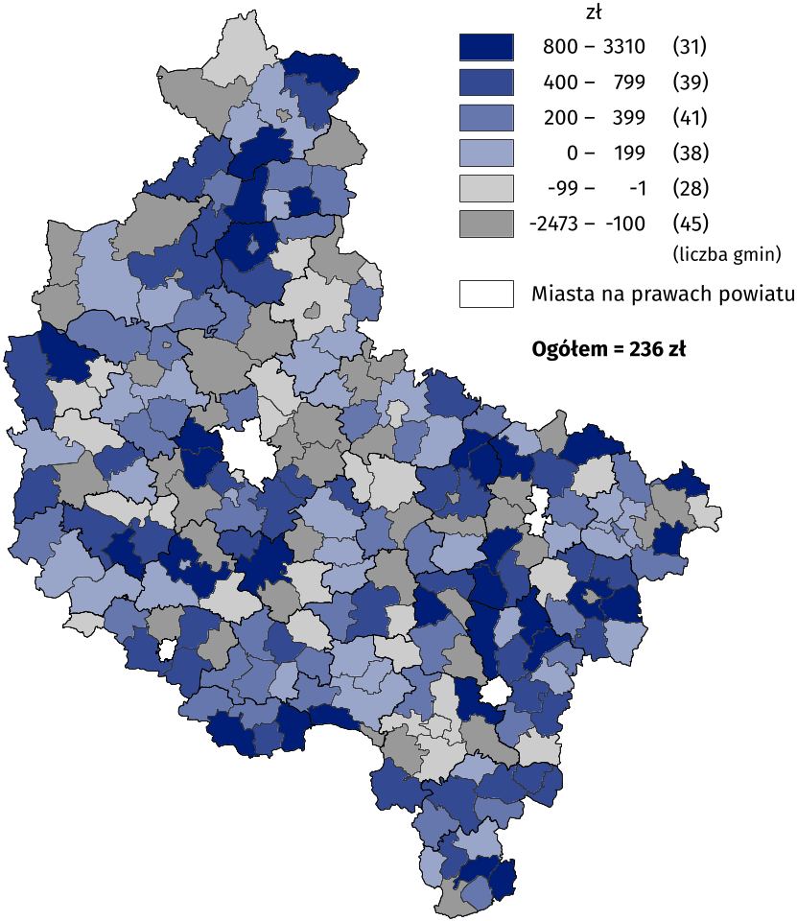
Mapa 5. Wynik budżetów gmin na 1 mieszkańca w 2025 r.
Największą nadwyżkę budżetową na 1 mieszkańca odnotowano w gminach Przykona i Śrem
Wykres 7. Wynik budżetów miast na prawach powiatu na 1 mieszkańca w 2025 r.
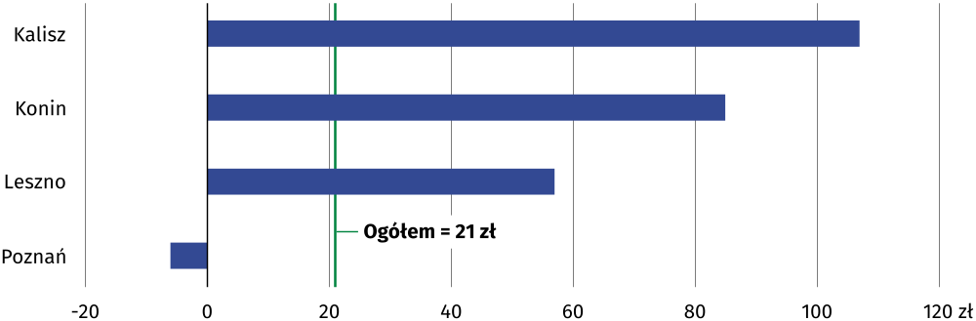
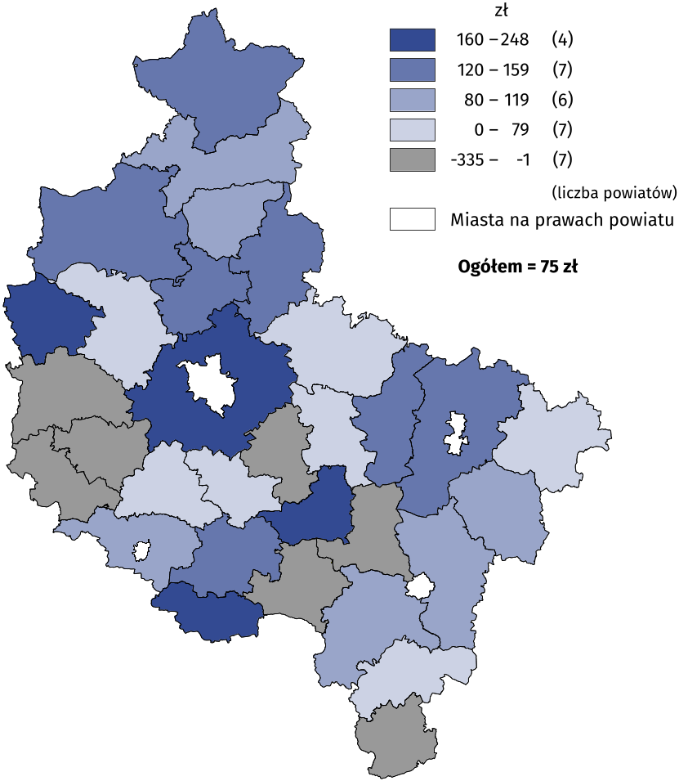
Mapa 6. Wynik budżetów powiatów na 1 mieszkańca w 2025 r.

Zobowiązania jednostek samorządu terytorialnego
W 2025 r. łączne zadłużenie JST wyniosło 8395,8 mln zł i stanowiło 20% wykonanych dochodów
W 2025 r. zobowiązania ogółem jednostek samorządu terytorialnego wyniosły 8395,8 mln zł i były niższe o 3,7% w porównaniu z 2024 r. W poszczególnych kategoriach jednostek samorządu terytorialnego wysokość zadłużenia obniżyła się w budżecie województwa (o 11,2%), w budżetach miast na prawach powiatu (o 8,7%) oraz powiatów (o 5,3%), natomiast wzrosła w budżetach gmin (o 0,5%).
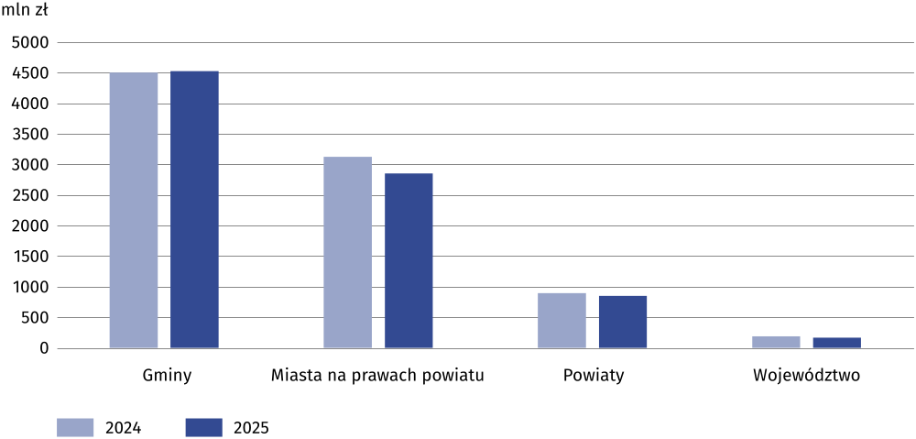
Wykres 8. Zobowiązania budżetów jednostek samorządu terytorialnego według kategorii JST
W 2025 r. w stosunku do wykonanych dochodów poziom zobowiązań JST wyniósł 20,0% i w ciągu roku obniżył się o 2,7 p.proc. Relacja zadłużenia jednostek samorządu terytorialnego do ich dochodów była najwyższa w budżetach miast na prawach powiatu (30,5%; spadek o 5,1 p.proc. w porównaniu z 2024 r.) oraz gmin (19,5%; spadek o 1,8 p.proc.). W powiatach wyniosła ona 13,8% (o 2,3 p.proc. mniej niż przed rokiem), a w budżecie województwa – 5,1% (o 1,6 p.proc. mniej).
Największe zadłużenie w przeliczeniu na 1 mieszkańca odnotowano w budżetach miast na prawach powiatu (3797 zł; o 338 zł mniej niż w 2024 r.) oraz gmin (1661 zł; o 11 zł więcej). Mniejszy poziom zobowiązań per capita wykazały natomiast budżety powiatów (312 zł, tj. o 17 zł mniej niż rok wcześniej) i województwa (48 zł, tj. o 6 zł mniej).
W przypadku cytowania tej publikacji prosimy o podanie jej tytułu oraz wskazanie Urzędu Statystycznego w Poznaniu jako autora. W sytuacji publikowania własnych obliczeń wykonanych na podstawie danych z tej publikacji, należy dodać zapis: Opracowanie własne na podstawie danych z publikacji Urzędu Statystycznego w Poznaniu pt. „Budżety jednostek samorządu terytorialnego w województwie wielkopolskim w 2025 r.”.
Opracowanie merytoryczne:  Urząd Statystyczny w Poznaniu  Dyrektor Jacek Kowalewski  Tel.: 61 2798 266 | Rozpowszechnianie:  Wielkopolski Ośrodek Badań Regionalnych  Wojewódzkie Informatorium Statystyczne  Tel.: 61 2798 317, 61 2798 320, 61 2798 323
Osoba do kontaktu z mediami  w Urzędzie Statystycznym w Poznaniu  Tel.: 61 2798 345  e-mail: a.olbrot@stat.gov.pl |   poznan.stat.gov.pl

@Poznan_STAT

@PoznanSTAT

@UrzadStatystycznywPoznaniu
Powiązane opracowania
Gospodarka finansowa jednostek samorządu terytorialnego 2024
Budżety jednostek samorządu terytorialnego w województwie wielkopolskim w 2024 r.
Temat dostępny w bazach danych
BDL → Finanse publiczne
Ważniejsze pojęcia dostępne w słowniku
Budżet jednostki samorządu terytorialnego
Dochody jednostek samorządu terytorialnego
Dochody własne jednostek samorządu terytorialnego
Dotacje celowe
Wydatki budżetów jednostek samorządu terytorialnego
Wynik budżetów jednostek samorządu terytorialnego

Dochody jednostek samorządu terytorialnego (JST) na rok 2025 zostały ustalone na podstawie nowego systemu finansowania jednostek samorządu terytorialnego, określonego w ustawie z dnia 1 października 2024 r. o dochodach jednostek samorządu terytorialnego (Dz. U. poz. 1572, z późn. zm.). Podstawowymi źródłami dochodów są udział w podatku dochodowym od osób fizycznych oraz udział w podatku dochodowym od osób prawnych, natomiast subwencja ogólna ma charakter uzupełniający.
Rozdział opracowano na podstawie danych Ministerstwa Finansów „Załączniki do informacji z wykonania budżetów JST za 2025 r.” https://www.gov.pl/web/finanse/informacja-roczna8

